### 二、模板消息发送

公告、系统通知（手工发布、新客户、新订单、新入账通知）通过模板消息发送至用户对应公众号对话框

为展业版用户推送相关消息到用户对应渠道的展业公众号

1. 团队有新成员注册提醒

逻辑：有新用户通过当前用户邀请码（扫码）注册，创建用户成功时，发送模板消息至当前用户

文案：有新的直属团队成员，手机号131****1234已完成注册，快快联系他，开始共同创业吧！

1. 您有新订单啦

逻辑：有直推奖励将归属为当前用户的订单时，发送模板消息至当前用户

文案：您有新订单啦！手机号131****1234的客户申请了【产品名称（卡片名称或贷款的产品名称）】

1. 您有新客户啦

逻辑：对开启客户经营管理的渠道下的所有用户，有锁定方为当前用户的“趣伴卡用户”创建并填写手机号后，发送模板消息至当前用户

文案：您有新客户啦！手机号131****1234的用户，后续申卡将为您产生奖励！

1. 有奖励入账完成

逻辑：当前用户账户当天有入账，合并当天入账总金额，发送模板消息至当前用户

文案：恭喜！您的账户今天合计入账奖励XXXX元，请再接再厉！继续推广可得更多奖励。

1. 等级提升通知

逻辑：按照规模奖等级判断，当月数据已达到新的等级时，发送模板消息至当前用户

文案：您的团队直推奖励已超过XXXX元，达到LX级标准，当月可享受X%规模奖奖励，继续努力可再次提升等级哦

1. 接近达标通知

逻辑：对订单存在激活或首刷才能达到奖励标准的订单，在订单核卡时，发送模板消息至归属业务员用户

文案：您的XXXX（产品名称）订单订单还差一步就可以拿到奖励啦。

### 三、为顶级帐号，提供数据下载入口，进入后可生成报表

报表类型有：1、团队推广订单月报表

2、团队收益月报表

选择报表类型、统计日期（使用日期控件，实际按日期对应月份处理），再点生成报表，发起生成报表的任务，拆出的报表可在下方下载

点击下载按钮，弹框展示下载链接和密码

报表样例待补充

用卡评测：订单结算

信用卡：订单结算

贷款：订单结算

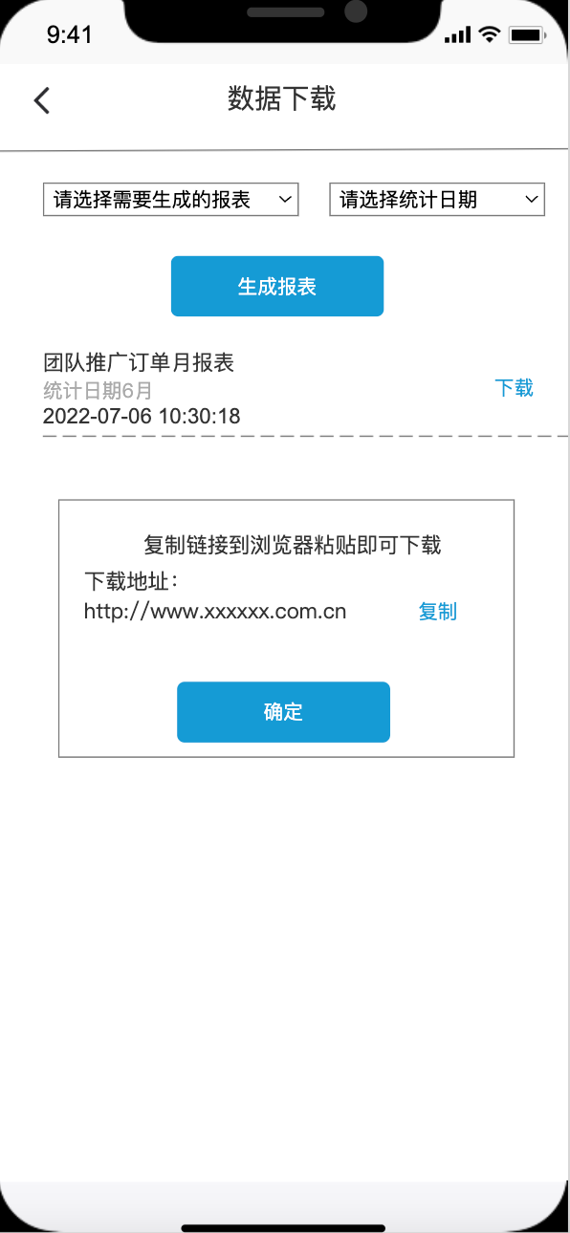

### 四、公告、轮播图、弹窗、活动浮窗发布管理：

1. 公告

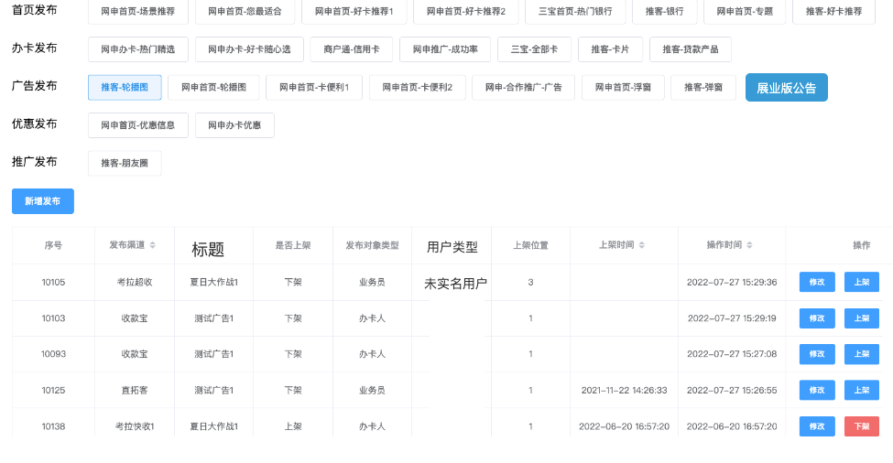

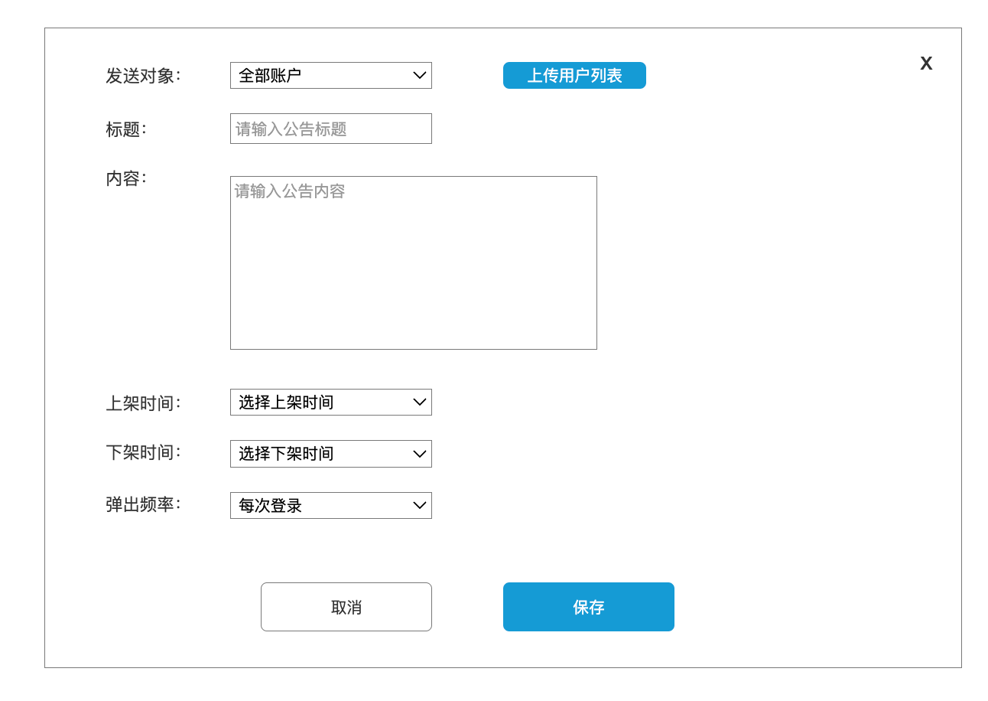

发送对象范围：

游客、全部业务员、未实名用户、未绑卡用户、当月L1-L5级别用户、菜鸟用户（无达标订单的业务员用户）、雏鸟（无订单业务员）、导入用户列表。

选择导入后，右侧导入按钮可用，导入一个csv文件，文件中只允许有一列用户ID，必须所有用户ID全部存在才正确处理，否则报错。

弹出频率：每次登录、每天首次登录、仅一次、仅滚动。

（2）轮播图

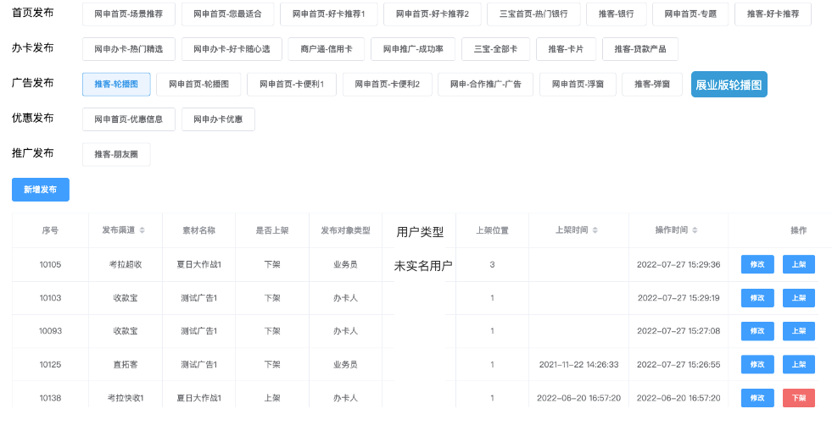

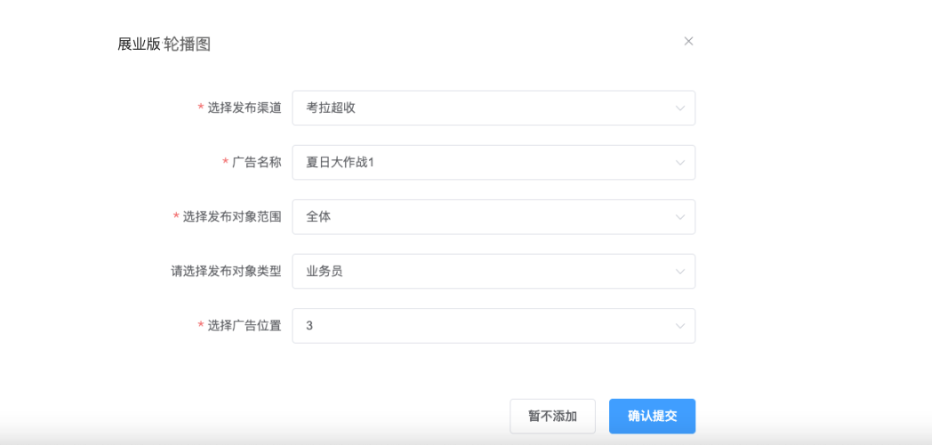

发送对象范围：

游客、全部业务员、未实名用户、未绑卡用户、当月L1-L5级别用户、菜鸟用户（无达标订单的业务员用户）、雏鸟（无订单业务员）、导入用户列表。

选择导入后，右侧导入按钮可用，导入一个csv文件，文件中只允许有一列用户ID，必须所有用户ID全部存在才正确处理，否则报错。

弹出频率：每次登录、每天首次登录、仅一次、仅滚动。

（3）弹窗

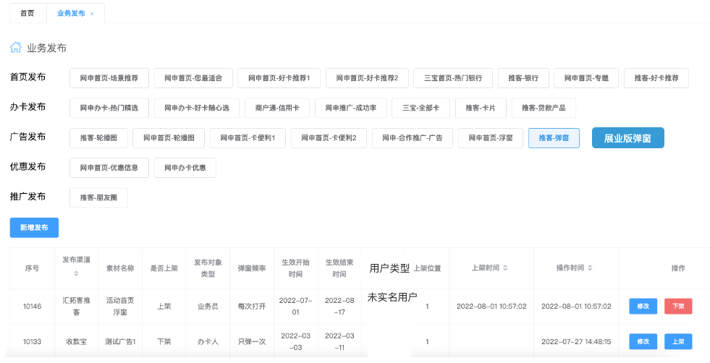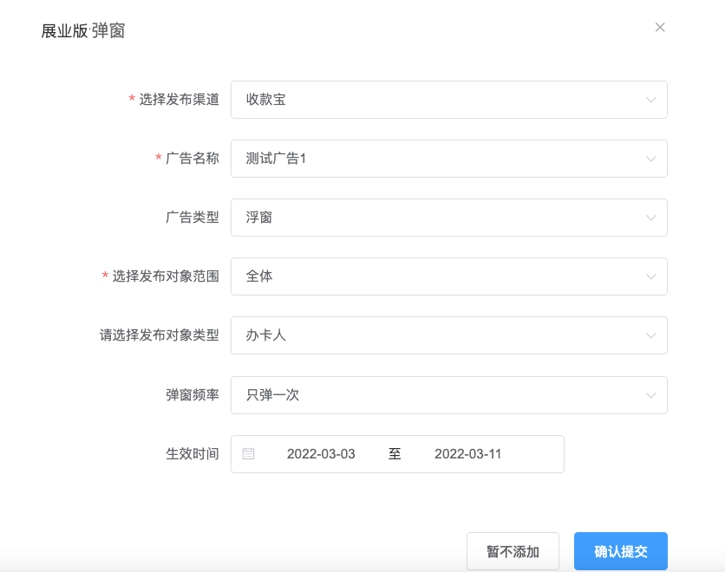

发送对象范围：

游客、全部业务员、未实名用户、未绑卡用户、当月L1-L5级别用户、菜鸟用户（无达标订单的业务员用户）、雏鸟（无订单业务员）、导入用户列表。

选择导入后，右侧导入按钮可用，导入一个csv文件，文件中只允许有一列用户ID，必须所有用户ID全部存在才正确处理，否则报错。

弹出频率：每次登录、每天首次登录、仅一次、仅滚动。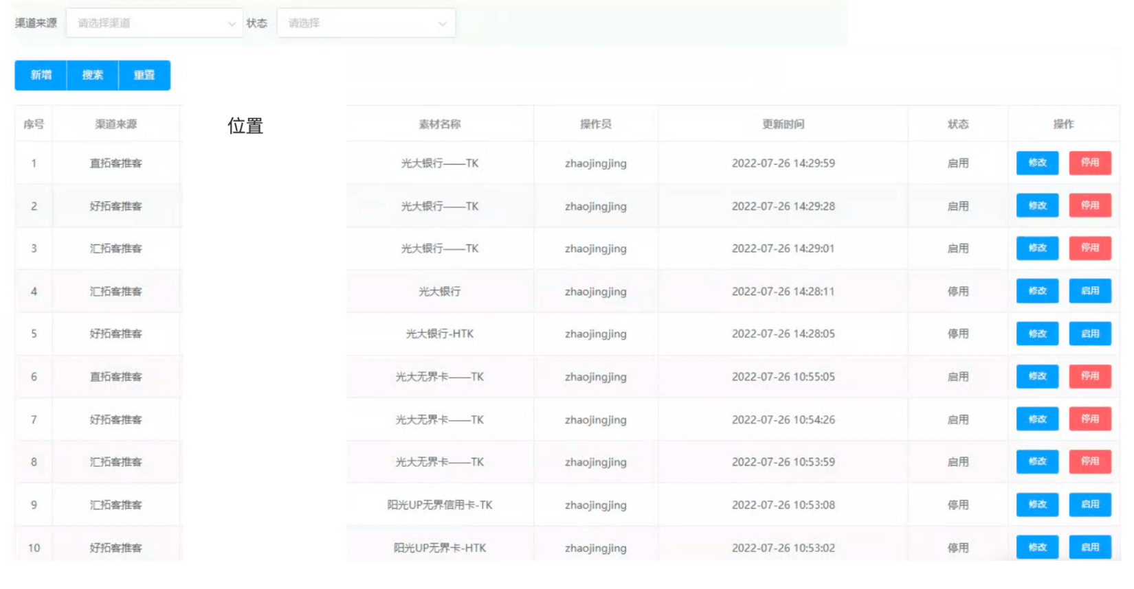查询条件：

渠道名称：输入文字筛选下拉

状态：枚举值：启用、禁用

查询结果：

展示序号、渠道来源、位置、素材名称、操作员、更新时间、状态

操作：

可修改或启用禁用

启用时，若同一个渠道的同一个位置已存在，则按更新时间排序，更新时间越晚，排序越靠前。

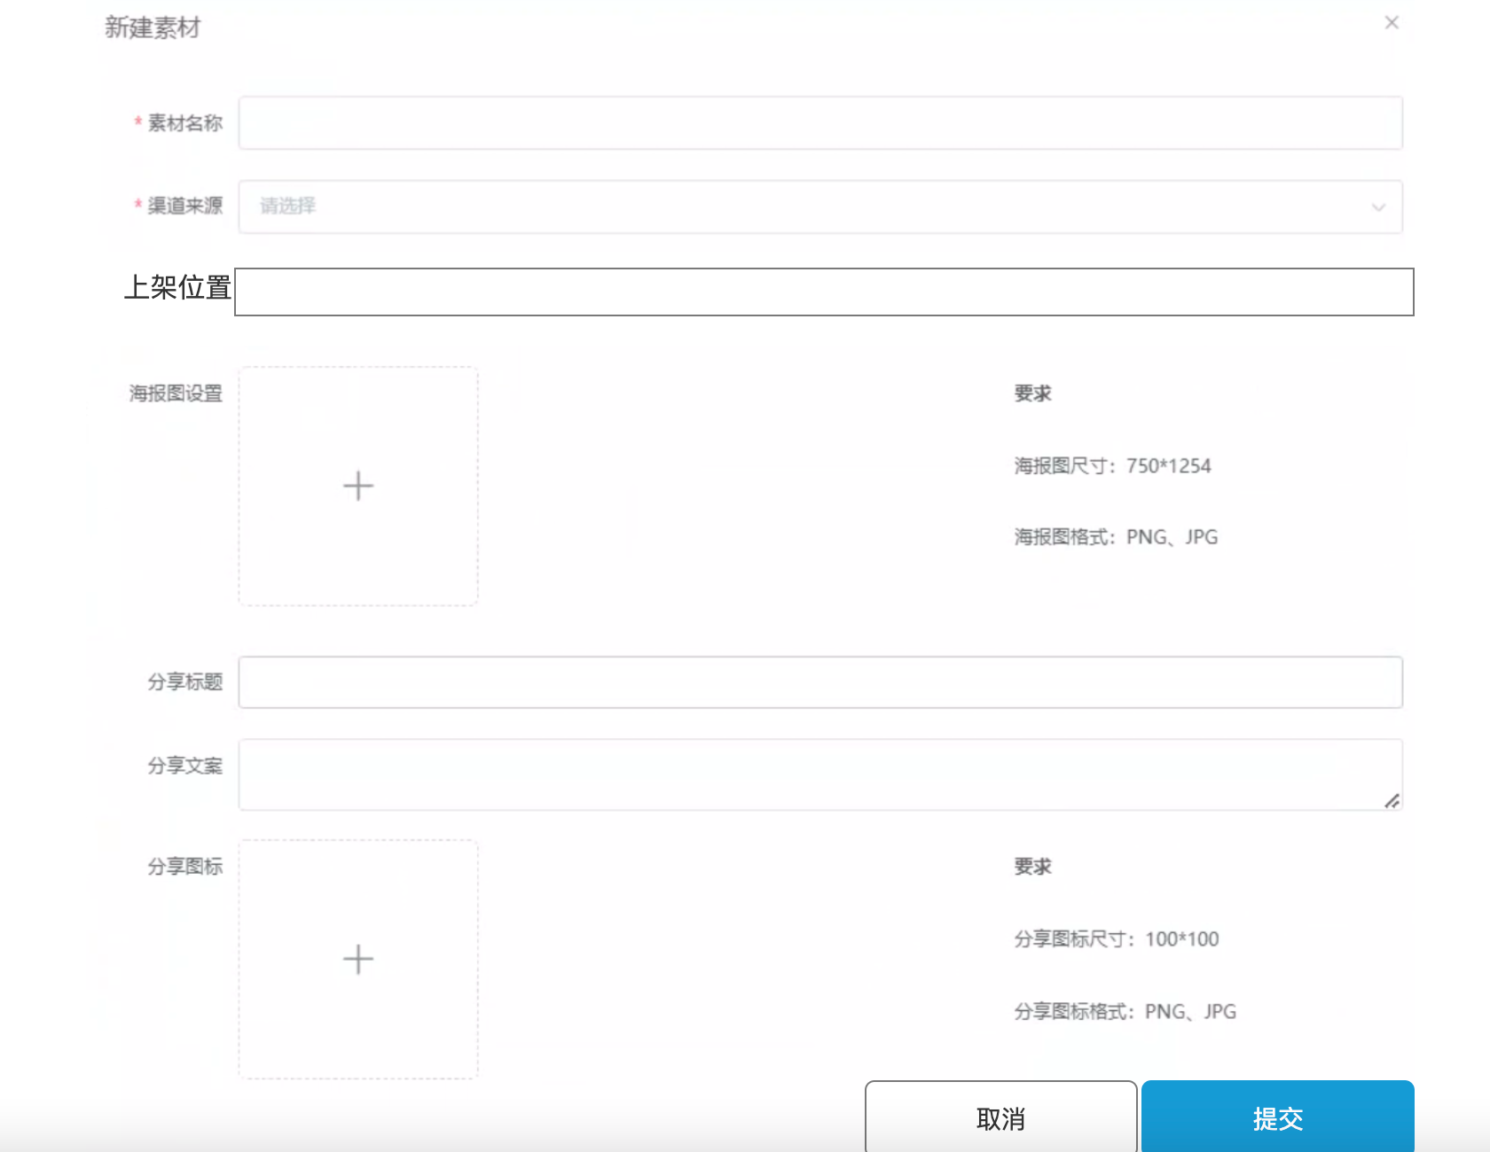

新建、修改素材时，可定义素材名称、渠道、位置、海报图片（有二维码空格、邀请码背景）、分享标题、分享文案、分享图标。

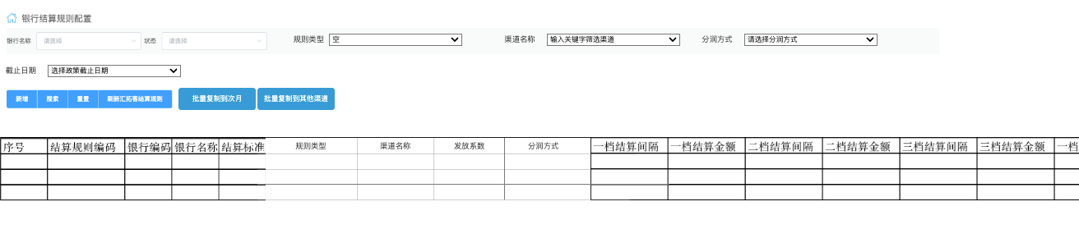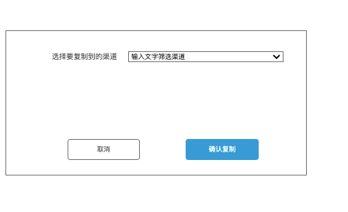

### 六、控台增加配置展业版团队发展海报发布

### 九、帮助中心

操作指引

展示一个企业微信名片的二维码，可动态更换的，各渠道不同，长按可保存二维码图片

1. 团队业绩展示
2. 分银行制定渠道政策
3. 渠道自定义公众号

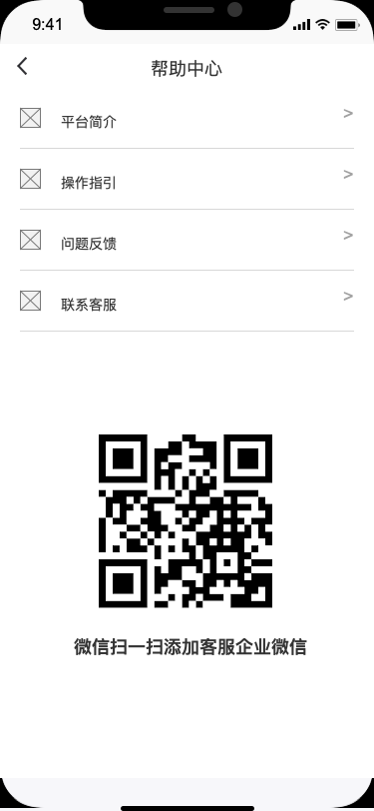

操作指引（迭代处理）

对接小鹅通

